赵亮
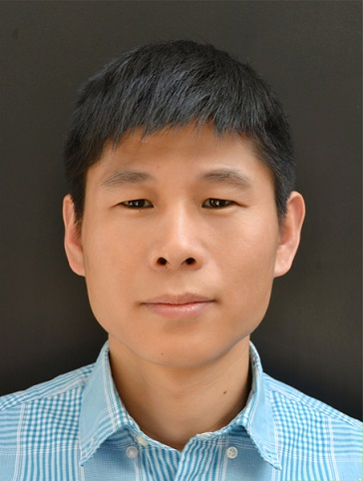
男|10年以上工作经验|1979年5月|已婚
现居住于北京|本科| 户口北京 |174cm |65kg
手机：13911025001
E-mail：156113196@qq.com

教育经历
2005/01 - 2007/07 | 辽宁大学 电子信息科学与技术 本科
1997/09 - 2000/07 | 北京联合大学机械工程学院 电子信息科学与技术 大专
2009/8 | PMP 项目管理专业人员资格认证

自我评价
良好的适应能力和学习能力，忠于企业管理，诚实， 较强的风险意识
虚心面对自己不知道的领域，喜欢对疑问的问题进行探究，主动开放，不畏吃苦， 责任心强，强调效率。
具备较强的技术问题解决能力

求职意向
工作性质： | 全职
期望职业： | 带有技术攻克能力的项目管理者，软件开发团队管理， 或中型企业的项目管理工作
期望行业： | 通信/电信运营、计算机软件、电子技术/半导体/集成电路
工作地区： | 北京
期望月薪： | 28000元/月

工作经历
2017/09 - 2018/04 | 北京柘杉技术有限公司（初创公司）/中级嵌入式工程师/汇报对象 总经理
该公司主要产品为物联网环境监测设备。进入该公司基于对原有产品功能从android系统到linux系统的移植，以及公司需要对更多的linux平台需要了解，物联网环境监测中的黑科技功能需求。

实际参与工作内容包含：
主要技术问题（linux移植及稳定性确保及linux下增强功能）的攻克
对业界常用的深度学习算法框架（Caffe、TensorFlow、等）进行调研，负责深度学习平台框架搭建、研究和优化。
项目技术问题的分解和任务分配及验收标准的制定和工作
某些项目技术核心知识对团队成员的讲解
项目预算和汇报的评审
陪同公司总经理进行部分商务活动 对象为合作公司，客户，投资公司

2011/11―2017/09 | 北京邦天信息技术有限公司 （6年5个月）高级软件工程师
公司为国内各省广电公司提供机顶盒方案的设计公司
进入该公司基于公司打算机顶盒在原有st 博通，有头机顶盒方案后期的嵌入linux操作系统向android系统转换。
实际参与工作内容包含：
关键期间关键技术的攻克(公司部分重大问题的讨论和解决)
原有项目的技术问题的debug
主要研发平台的预研工作
带领技术员工进行项目开发
负责嵌入式软件系统的概要设计、详细设计和关键技术；
负责项目计划编制、分解、组织实施、同测试部门协调验收；

2011/01 - 2011/11 | 加拿大威视北京办公室 （10个月）高级软件工程师
加拿大威视（vixs） 的主要产品视频transcode芯片(IC)的驱动sdk及面相客户的交钥匙开发和维护， 公司bsp driver由加拿大维护。北京负责平台turnkey模式交付给用户
实际参与工作内容包含：
完成android 系统中web brower对视频显示的支持
完成QT brower对视频显示的支持
完成android 系统中web brower对flash插件的支持
android系统在我们平台上的功能bugfix

2009/11 - 2011/01 | 北京共创开源软件有限公司 （1年2个月）高级软件工程师
共创开源为国产基础软件桌面操作系统的提供商，基于debian(ubuntu) linux开源操作系统为基础的订制操作系统提供商，并对市场主流的嵌入硬件平台的操作系统安装。

实际参与工作内容包含：
针对Ubuntu新版本功能，了解其特点，如何适配公司产品特点
为龙芯笔记本，使用龙芯工具链，基于debian机制对某个版本源代码全编译
解决产品bug
对其他常见的嵌入式平台进行软件系统支持。
2005/05 - 2008/11 | 深圳银河座电子有限公司 软件主管/汇报对象 研发部总监  北京市盾牌座数码有限公司 公司主管/汇报对象 母公司  （3年6个月）
深圳银河座电子有限公司 是主要针对澳大利亚市场的电子消费类产品的方案设计方。在职期间主要研发产品为DVD， DVB-T机顶盒，高清电视机。
实际参与工作内容包含：
Cheertek Ct218/212标清盒子，combo DVD的软件特殊定制化开发
研发部接触DVB-T机顶盒，由于需要公司自主的软件开发，组建软件研发团队
制定并推广项目流程规范，确保项目有序推进，过程中，推动团队持续改进；
采用高清ST7710 厂家代码（非方案化）进行产品开发

北京市盾牌座数码有限公司 是深圳该公司下位于北京的软件研发中心。
实际参与工作内容包含：
负责项目资源的协调与组织，确保项目团队各干系人协同工作；
产品方案设计和软件开发。
嵌入式软件系统的概要设计、详细设计和关键技术；
负责项目计划编制、分解、组织实施、同测试部门协调验收；
负责推动版本迭代规划并组织团队制定项目计划，跟踪和维护，确保项目按计划完成；
负责组织跨项目的沟通与协作，确保各关联项目按计划完成配合工作；
及时发现并跟踪解决项目问题，管理项目风险。

2003/4―2005/5 | 中企网络通信技术有限公司 战略发展部 工程师  江西中联物流有限公司 信息技术部 工程师
中企网络全名 ，后由中信集团收购。
主要为企业及政府用vpn及专带的搭建和运营服务。战略发展部主要为政府及汽车行业企业提供增值业务的筹划服务。
主要的工作内容包括：
与美国GE公司gxs 部门 合作EDI示范项目
与IBM公司合作进行BI数据挖掘示范项目
参与客户物流公司的业务流程的整理、再造、设计， 落实具体实现的业务功能。

江西中联物流有限公司的主要工作内容为：
Web-GIS系统开发，对企业客户进行展示物流车辆的即时轨迹显示
江西点发车系统外包管理的技术项目管理
2001/1―2002/10 | 北京伯通科技有限责任公司/软件工程师
 | 公司主要产品电子书的主要reader程序的主要程序员，主要工作是将公司开发的MFC版本的READER软件移植到专用硬件（公司台湾团队设计开发的PDA

项目经历
2017/09 - 2018/04 | 北京柘杉技术有限公司  Opencv下的视频分析人流统计算法从android平台移植到linux平台下  对百度等视频ai算法进行评估是否满足需求并落地应用  对业界常用的深度学习算法框架（Caffe、TensorFlow、等）进行调研，负责深度学习平台框架搭建、研究和优化。  三角测量法硬件平台应用  参与24GHZ厘米波雷达应用评估
2011/11 – 2017/08 | 北京邦天信息技术有限公司  参与的机顶盒或媒体网关的平台有：  BroadCom linux平台的开发和维护  海思android平台内的开发与维护  intel puma平台预研和软件开发  主要的驱动或 开发涉及的主要功能包含：  前面板，flash，内存，网卡，交换芯片，遥控器等输入器件，slic电路 ，wifi模组， docsis Tuner ,usb camera等  luci开发 bootloader, hisi android player, chromium webview， NAT VLAN RPC配置 , jquery  另其它非机顶盒项目有：  使用网关平台参与的家电厂商的路由器开发， 双cpu 路由器openwrt移植的设计与开发等  使用broadcom平台，进行intel wifi miracast 认证项目  使用树莓派平台实现zigbee 家居智能控制逻辑中心:根据业务需求完成逻辑控制和ui展现
2011/01 - 2011/11 | 加拿大威视北京办公室  将现有的opengles egl增加directfb接口。并使DFB平台Qt支持QT-3d和QT浏览器功能；在webkit的浏览器在我们的平台上完成flashplayer支持 webkit-sdl-directfb的框架下 增加h264编码硬加速的video显示。能够播放youtube网站视频。  Android fb驱动的维护， 增加ioctl，实现overlay。完成android stagefright中的local hardware render功能。  支持QT Broswer plugins对嵌入平台的支持，使公司的flashplayer plugins可以在qtbroswer 中运行
2009/11 - 2011/01 | 北京共创开源软件有限公司  1ubuntu 主题方面的研究-gtk及KDE3 KDE4主题及配置等相关知识总结，学习kde4界面新特性及如何去修改和配置启动之后不同的界面效果。  2 熟悉debian 包机制，参与龙芯工具链的优化，对全部debian源码包的一部分重新编译。  3 针对k3b （1.0.5）在龙芯上引发程序崩溃的分析和解决  4 学习和了解最新的嵌入式开发板 tegra2开发板和 Armada开发板，学习 kernel 和fastbin代码， 了解音视频解码相关api层次。测试xbmc支持的openmax解码。 参考ipp开发库 硬加速解码的gst-plugins 进行xbmc硬加速的支持。
2005/05 - 2008/11 | 深圳银河座电子有限公司/北京市盾牌座数码  Cheertek Ct218/212项目：  汇总样机未遵循澳标的问题点，促进方案方修改和独自修改直至符合澳洲市场需求。在两个月内基本将cheertec ct218欧洲版本软件更改为澳洲版本。 3月时间将更稳定的ct212公板完成工厂量产的研发设计工作。是澳洲唯一使用该硬件方案的量产设计。  ST7710 DVBT built-in LCDTV：  得到ST7710原始demoboard的基础上，理解应用能力，汇总客户需求，系统分析，按照进度要求完成软件开发，直到生产。其中独立负责：外围开发板更换硬件的驱动开发。 Section filter ，Dbase,图形方面的测试与调整，txt的安装与测试，bootloader，系统软件层次的调整和优化。性能测试，指导功能测试的完成等工作。与trident cx32板卡组合成数字电视的接口部分开发与调整。整个开发项目用时6个月。主要参与人员2位。相比其它厂商，得到开发板时间短，可利用st支持资源少，同批上市。  其它项目:  Qt4 linux移植到st7710的性能评测项目。  芯晟的csm1100机顶盒  genesis的douglas系列芯片的数字电视方案  数字对讲机cmx7141+cmx618  基于Marvell PXA310 电话方案等。

生活照片
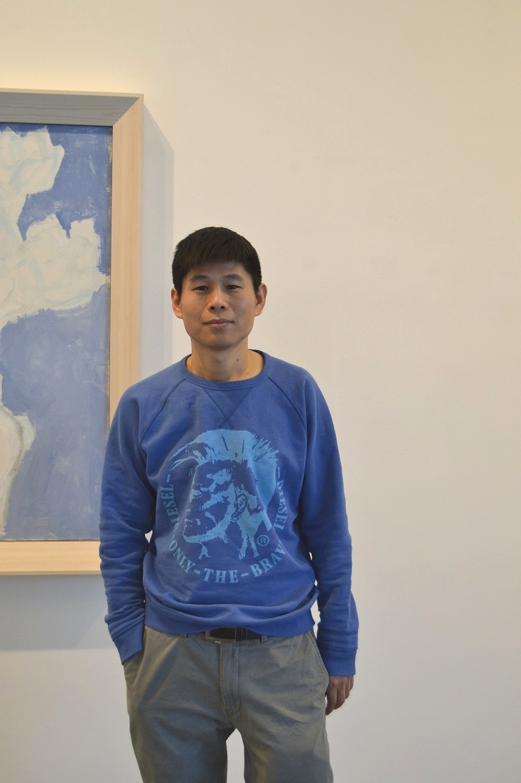 | 